1. Заокружи бројеве и реши загонетку:
"Једно дрво, не њему дванаест грана,
на свакој по четири гнезда,
а у сваком гнезду седам јаја." Решење: __________________

2. У одломку из романа "Мали принц" подвуци бројеве, а затим их класификуј на основне и редне:

" Пословни човек је живео на четвртој планети. Он рече малом принцу: "За педесет четири године, колико живим на овој планети, узнемирили су ме три пута. Први пут је то било пре двадесет две године када је неки гундељ пао ко зна од куда. Правио је страшну буку и ја сам четири пута погрешио у сабирању. Други пут је то било пре једанаест година, када сам оболео од реуме. Недовољно се крећем. Немам времена да тумарам. Ја сам озбиљан човек. Трећи пут... ето сада! Рекао сам дакле - пет стотина један милион...!"
"Милион чега?"
Пословни човек најзад схвати да нема наде да ће га оставити на миру: "Милион тих стварчица које се понекад виде на небу."
"Мушица?"
"Ма не, стварчица које блистају."
"Ааа! Звезда!", рече мали принц, схвативши да пословни човек броји звезде.

основни бројеви | редни бројеви

3. Ево неких занимљивости из биљног света. На дате линије препиши словима све бројеве из текста:

а) Од 500 000 биљних врста употребљава се само 600.
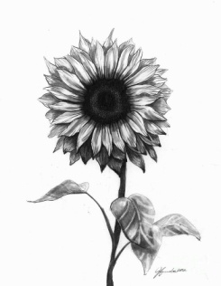
__________________________________ ________________________________
б) Дрво се употребљава на 5 000 различитих начина. _______________________________
в) Стабљика сунцокрета испари годишње око 60 литара, а кукуруз око 15 литара воде.
__________________________________ ________________________________

4. Бројеве у следећим реченицама напиши цифрама:
а) Данас је ____________________године. б) Рођен(а) сам ____________________године.
(датум) (датум)

в) Ове године сам прославио (ћу прославити) ____________________ рођендан.

г) У списку ученика мог одељења, ја сам на _______________________ месту.

5. Попуни табелу:
основни бројеви | редни бројеви
пет
 | једанаести
тридесет
 | четрдесет пети
хиљаду
 | триста први

6. Напиши три реченице у којима ћеш бројеве 4, 12 и 54 употреби као основне бројеве. Све бројеве пиши
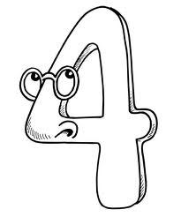
словима:

а) ________________________________________________________________
б) ________________________________________________________________
в) ________________________________________________________________

7. Бројеве из претходног задатка (4, 12 и 54) употреби као редне, у новим реченицама:
а) ________________________________________________________________
б) ________________________________________________________________
в) ________________________________________________________________

8. Исправи грешке - напиши правилно:
шес - _____________ једанајест - ______________________ тријес - ____________________
четрдес сеам - ____________________________ шесет - ______________________________

9. Решавањем укрштенице, у осенченим квдратићима добићеш број:

а) придев (супротно од узак)
б) именица (гвоздени клин)
в) основни број (између 1 и 10)
г) придев (супротно од лак)

10. Неки од следећих бројева могу се написати и арапским и римским цифрама. Који?
Учини то где год је могуће.

петнаест _____________ трећи___________ девети ______________
седми _________ два ____________ седамдесет три ________________

1. Upiši u tabelu sledeće brojeve:
dva
peti
OSNOVNI BROJEVI | REDNI BROJEVI
jedanaest
šesnaesti
osamnaest
sedamsto
11
12.
XIII
XLI
78
679.
2 008
2 009.

2. Zaokruži tačno napisane datume:

20. X. 1950. 20 10. 1950 20 X 1950. 20. X 1950.
20. 10. 1950 20 10. 1950. 20. oktobar 1950 20 10. 1950.
20.10. 1950. 20.oktobar 1950.

3. Napiši pravilno rečima:

4
4.
6
VII
12
13.
XIV
3 008
8 003.

